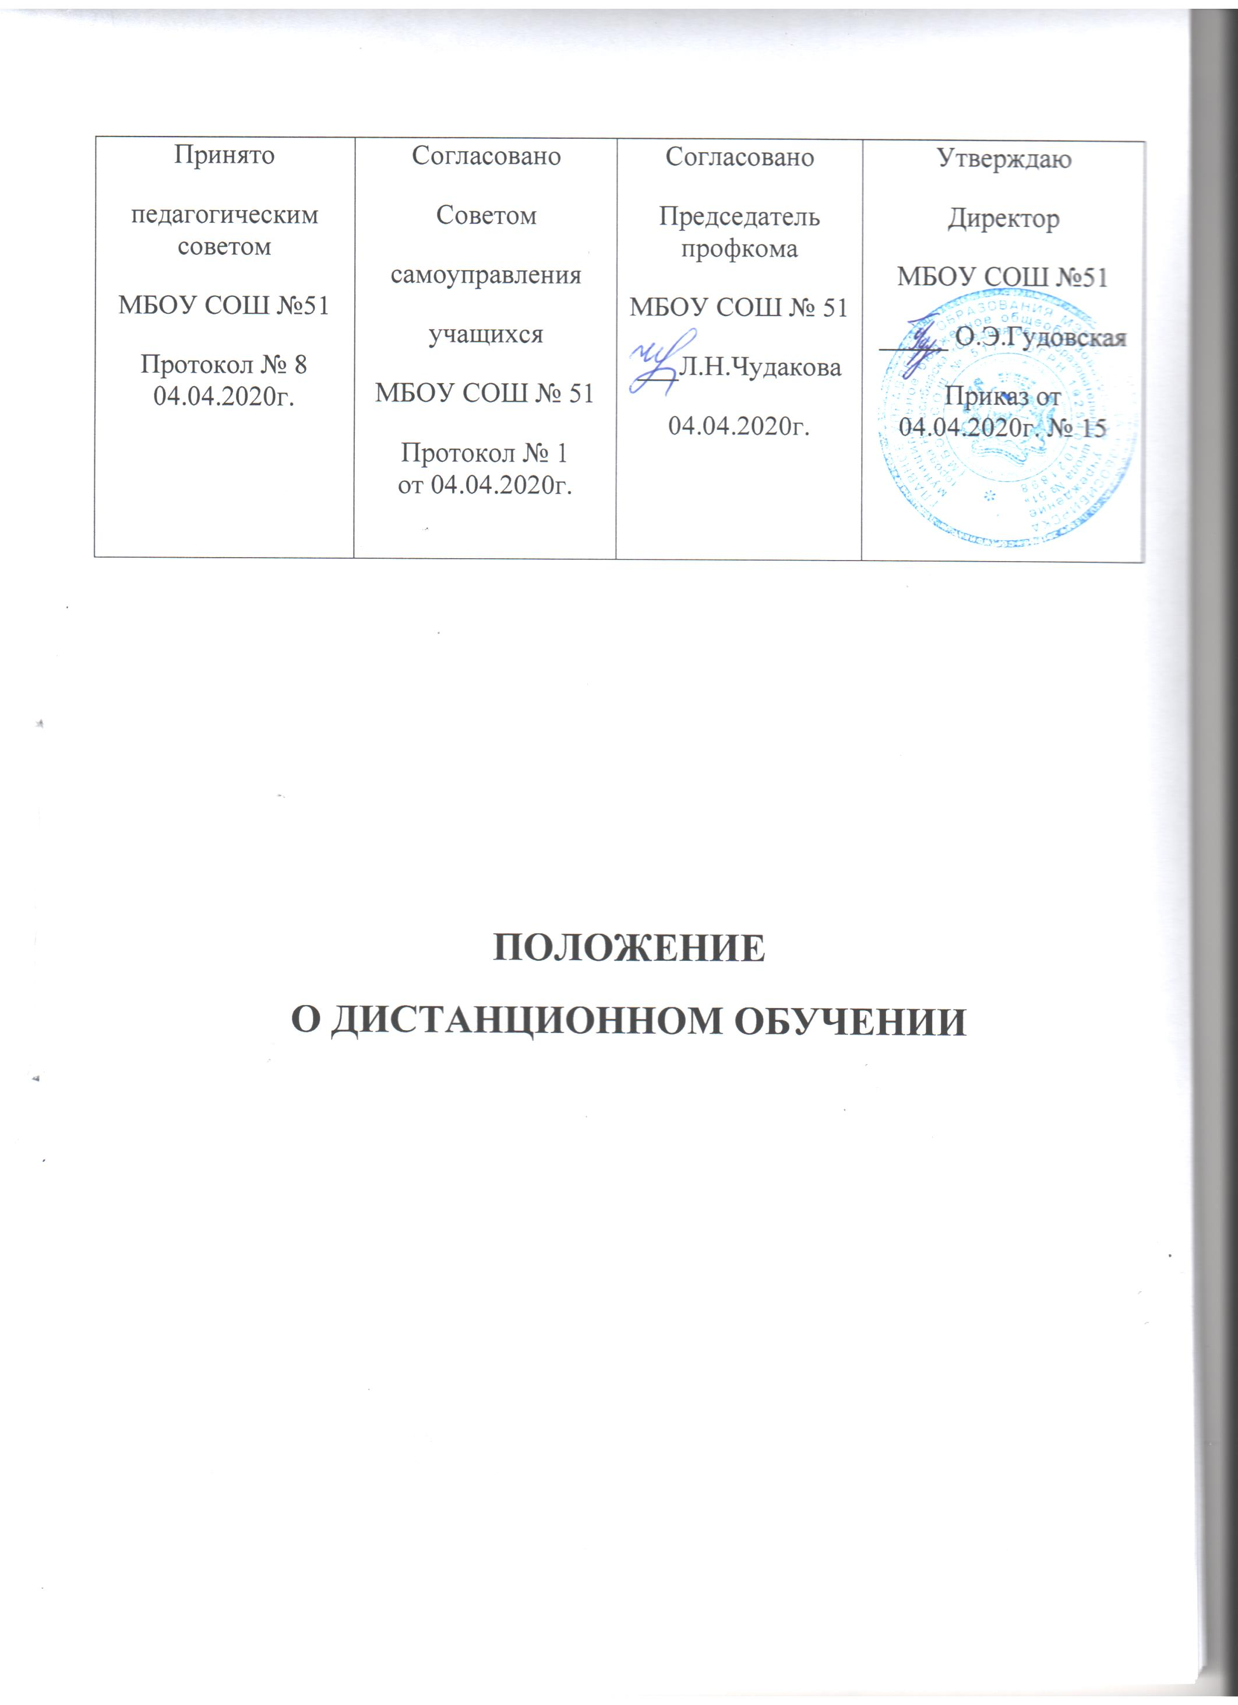
1. Общие положения
1.1. Настоящее Положение о дистанционном обучении в МБОУ СОШ № 51 (далее – Положение) регулирует порядок организации и ведения образовательного процесса с помощью электронного обучения (ЭО) и использования дистанционных образовательных технологий (ДОТ) (далее – дистанционное обучение).
1.2. Положение разработано на основании:
Федерального закона от 29.12.2012г. № 273 «Об образовании в Российской Федерации»;
- Федерального закона от 27.07.2006 № 152-ФЗ «О персональных данных»;
- приказа Минобрнауки от 23.08.2017 № 816 «Об утверждении Порядка применения организациями, осуществляющими образовательную деятельность, электронного обучения, дистанционных образовательных технологий при реализации образовательных программ»;
- постановления Главного государственного санитарного врача РФ от 3 июня 2003 г. N 118 «О введении в действие санитарно-эпидемиологических правил и нормативов СанПиН 2.2.2/2.4.1340-03»;
- постановления Главного государственного санитарного врача РФ от 24 ноября 2015 г. N 81 о внесении изменения № 3 в СанПиН 2.4.2.2821-10 «Санитарно-эпидемиологические требования к условиям и организации обучения, содержания в общеобразовательных организациях»;
- Приказа Министерства образования НСО № 707 от 16.03.2020 «Об усилении санитарно - противоэпидемических мероприятий в образовательных организациях» (с изменениями от 03.04.2020 № 899);
- Приказа Департамента образования города Новосибирска № 0247-од от 16.03.2020 «Об усилении санитарно - противоэпидемических мероприятий в образовательных организациях города Новосибирска»;
- Устава и локальных нормативных актов МБОУ СОШ № 51.
1.3. В Положении используются следующие понятия:
1.3.1 Электронное обучение – организация образовательного процесса с применением информации, содержащейся в базах данных и используемой при реализации образовательных программ, и обеспечивающих ее обработку информационных технологий, технических средств, а также информационно-телекоммуникационных сетей, обеспечивающих передачу по линиям связи указанной информации, взаимодействие участников образовательного процесса.
1.3.2. Дистанционные образовательные технологии – образовательные технологии, реализуемые в основном с применением информационно-телекоммуникационных сетей при опосредованном (на расстоянии) взаимодействии обучающихся и педагогических работников с помощью информационно-телекоммуникационных сетей. Применение ДОТ характеризуется рядом специфических черт:
взаимной пространственной удаленностью обучающихся, обучающих и источников информации;
- набором специальных технологий, обеспечивающих двунаправленное взаимодействие субъектов образовательной деятельности и источников информации;
- сочетанием синхронных и асинхронных технологий обучения и общения (online или offline технологии):
  - синхронная организация учебного процесса предусматривает проведение учебных мероприятий и общение обучающихся с сетевыми педагогами в режиме реального времени средствами информационно-коммуникационных технологий (далее - ИКТ).
  - асинхронная организация учебного процесса обеспечивает обучающемуся возможность освоения учебного материала в любое удобное для него время, общение с преподавателями происходит с использованием средств ИКТ в режиме отложенного времени;
- ориентацией на самостоятельную образовательную деятельность обучающихся.
1.3.3. Образовательная платформа дистанционного обучения – информационная система, содержащая дистанционный образовательный контент, и предназначенная для планирования, проведения и управления учебными мероприятиями в рамках обучения с применением ЭО и ДОТ. Должна обеспечивать идентификацию личности обучающегося и контроль соблюдения условий проведения мероприятий, в рамках которых осуществляется оценка результатов обучения.
1.3.4. Сетевой учитель – учитель-предметник, организующий обучение с использованием ЭО и ДОТ.
1.4. Местом осуществления образовательной деятельности при реализации образовательных программ в дистанционной форме является место нахождения образовательной организации независимо от места нахождения обучающихся.
2. Организация дистанционного обучения в образовательной организации
2.1. Дистанционное обучение применяется для реализации основных образовательных программ начального общего, основного общего и среднего общего образования, а также программ дополнительного образования.
2.2. Решение о применении дистанционного обучения принимают администрация, педагогический коллектив образовательной организации и органы общественного самоуправления. Эти решения согласовываются с обучающимися и их родителями (законными представителями).
2.3. Дистанционное обучение по образовательной программе осуществляется по заявлению обучающегося, его родителей (законных представителей), оформленного в письменной форме.
2.4 Образовательный процесс с применением дистанционных технологий предусматривает значительную долю самостоятельных занятий обучающихся; методическое и дидактическое обеспечение этого процесса, регулярный контроль и учет знаний обучающихся со стороны образовательной организации, ведущей электронное обучение, а также психолого-педагогическую поддержку обучающихся и их родителей той образовательной организации, где находится ученик.
2.5 Учебный процесс осуществляется на основе сетевого расписания, в котором регламентировано время проведения синхронных занятий (чат-занятия, видеоконференции и т.п.). Образовательная организация составляет свое локальное расписание занятий с учетом применения дистанционного обучения.
2.6. Для обеспечения дистанционного обучения образовательная организация:
- обеспечивает необходимые условия для дистанционного обучения, руководство и контроль качества образовательного процесса, ведет учет результатов образовательного процесса и внутренний документооборот;
- назначает ответственного за реализацию дистанционного обучения, в том числе в каждом классе, который обучается дистанционно;
- организует необходимую методическую поддержку обучающихся, родителей (законных представителей) и работников образовательной организации по вопросам дистанционного обучения;
- оказывает информационную поддержку обучающимся, родителям (законным представителям) и работникам образовательной организации, в том числе знакомит с необходимыми дистанционными ресурсами.
- несет ответственность перед обучающимися, родителями и органами управления образованием:
  - за реализацию конституционного права граждан на получение образования, качество предоставляемых услуг;
  - за адекватность применяемых методов, форм и средств организации процесса возрастным, психофизиологическим особенностям, склонностям, интересам, требованиям охраны жизни и здоровья обучающихся.

2.7. Для обеспечения дистанционного обучения сетевой учитель осуществляет непосредственное ведение образовательного процесса с использованием возможностей выбранных образовательных платформ, систем дистанционного обучения и т.д., а именно:
- прорабатывает образовательные материалы, представленные в дистанционной форме на выбранных образовательных платформах, и соотносит его содержание со своей учебной программой в соответствии с требованиями учебного плана образовательной организации;
- вносит изменения в пояснительную записку рабочей программы по своему предмету; составляет тематическое планирование с учётом дистанционного обучения;
- реализует учебную нагрузку в соответствии с расписанием учебных дистанционных занятий, установленных ОО, в синхронном и асинхронном режиме, осуществляет контроль учебных достижений, обучающихся по своей учебной дисциплине, обеспечивает своевременную проверку практических заданий, даёт обратную связь и оказывает им консультационную помощь.
- организует консультирование обучающихся через образовательные платформы, системы дистанционного обучения, электронную почту, иные средства коммуникации;
- применяет сервисы для онлайн общения (Skype, Zoom.ru и другие программные средства), которые позволяют организовать как синхронные онлайн занятия с классом/группой обучающихся, так и индивидуальные консультации;
- самостоятельно (или ответственного за реализацию дистанционного обучения в классе, например, через классного руководителя) заблаговременно сообщает через электронный дневник, образовательные платформы, электронную почту или другие способы связи обучающимся и родителям (законным представителям) о проведении синхронного занятия;
- ведёт учет успеваемости в электронном журнале;
- заполняет необходимую документацию по реализуемому учебному процессу;
- своевременно повышает квалификацию в сфере современных информационно-коммуникационных технологий, ЭО и ДОТ, занимается самообразованием посредством посещения курсов, мастер-классов, семинаров, проводимых как в очной форме, так и в дистанционной;
- выполняет все предписания по охране труда, технике безопасности и пожарной безопасности, обусловленные соответствующими локальными актами в ОО.
2.8. Чтобы обучающийся мог участвовать в дистанционном обучении, ему следует:
- добросовестно осваивать образовательную программу с применением ЭО, ДОТ, выполнять индивидуальный учебный план;
- осуществлять самостоятельную подготовку к занятиям в соответствии с расписанием, выполнять задания, в срок, установленный учителем;
- выполненные задания и другие работы направлять учителю на проверку посредством образовательных платформ, систем дистанционного обучения, электронной почты или через другие средства сообщения, которые определил учитель;
- посещать предусмотренные учебным планом или индивидуальным учебным планом синхронные онлайн занятия в режиме реального времени;
- проверять ежедневно электронную почту (свою или родителя (законного представителя)), на которую учитель высылает расписание занятий и консультаций, примечания и разъяснения по организации дистанционного обучения;
- проверять комментарии и замечания учителя в отношении выполненных работ;
- использовать все доступные средства общения с преподавателем для получения консультаций и дополнительной информации по предмету.
2.9 Родители (законные представители) обучающихся общеобразовательных организаций (классов), участвующих в дистанционном обучении:
- имеют право знакомиться с порядком проведения и содержанием учебных курсов, вносить на рассмотрение предложения по совершенствованию образовательного процесса с применением ЭО и ДОТ;
- берут на себя ответственность за выполнение требований локальных актов образовательной организации, регламентирующих образовательный процесс с применением ЭО, ДОТ;
- поддерживают получение ребенком образования с применением ЭО и ДОТ.
2.10. При планировании содержания учебной деятельности при дистанционном обучении и составлении расписания занятий учитель должен соблюдать санитарно-эпидемиологические требования. Общее время работы обучающегося за компьютером не должно превышать нормы за урок: в 1–2-м классе – 20 минут, 4-м – 25 минут, 5–6-м классе – 30 минут, 7–11-м – 35 минут. Количество уроков в день должно соответствовать расписанию, составленному в ОО.
3. Порядок оказания методической помощи обучающимся
3.1. При осуществлении дистанционного обучения образовательная организация оказывает учебно-методическую помощь обучающимся, в том числе в форме индивидуальных консультаций, оказываемых дистанционно с использованием информационных и телекоммуникационных технологий по выбору учителя.
3.2. Расписание индивидуальных и коллективных консультаций составляется учителем и направляется через электронный журнал, образовательную платформу, электронную почту родителя (законного представителя) и обучающегося (при наличии) не позднее чем за один день до консультации.
3.3. При возникновении технических сбоев программного обеспечения, сети интернет учитель вправе выбрать любой другой способ оповещения о консультации (сотовая связь, мессенджеры).
4. Порядок осуществления текущего и итогового контроля результатов дистанционного обучения
4.1. Текущий контроль результатов дистанционного обучения проводится учителями. Они используют формы проверки и контроля знаний, предусмотренные образовательными программами и локальными нормативными актами образовательной организации.
4.2. Оценивание учебных достижений обучающихся при дистанционном обучении осуществляется в соответствии с системой оценивания, применяемой в образовательной организации.
4.3. Текущая и промежуточная успеваемость обучающихся фиксируется в электронных журналах и учитывается при внесении оценок в журнал успеваемости в соответствии с принятыми в образовательной организации локальными актами.
4.4. Результаты учебной деятельности обучающихся при дистанционном обучении учитываются и хранятся в школьной документации.
4.5. Текущий контроль успеваемости и промежуточная аттестация обучающихся при дистанционном обучении может осуществляться без очного взаимодействия с учителем.
4.6. Итоговый контроль результатов дистанционного обучения проводится посредством промежуточной аттестации в соответствии с образовательными программами и локальными нормативными актами образовательной организации.

